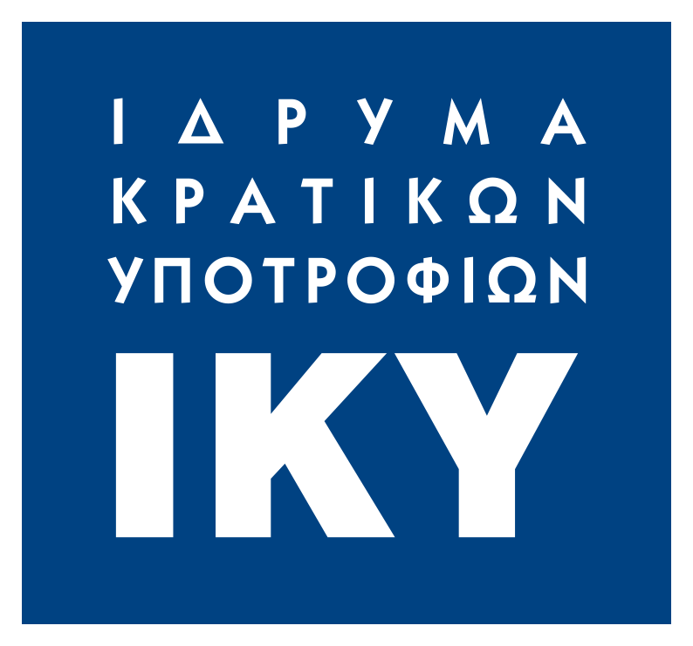
AΝΩΤΕΡΗ ΣΧΟΛΗ ΤΟΥΡΙΣΤΙΚΗΣ ΕΚΠΑΙΔΕΥΣΗΣ ΚΡΗΤΗΣ (ΑΣΤΕΚ)



Ο Όμιλος Πρακτικής Άσκησης του ΤΕΙ Αθήνας
σε συνεργασία με την ΑΣΤΕΚ διοργανώνει Συνάντηση Ενημέρωσης
σχετικά με τις ευκαιρίες πρακτικής άσκησης
σε Πανεπιστήμια και Επιχειρήσεις στο εξωτερικό
στο πλαίσιο του Προγράμματος ERASMUS+/PLACEMENT.

H ενημέρωση θα πραγματοποιηθεί
τη Δευτέρα 28/11/2016 και ώρα 11.00 πμ.
στο κτίριο ΡΕΞ του Δήμου Αγ. Νικολάου.

Η παρουσία σας κρίνεται ιδιαίτερα σημαντική.

